 | section Internet du Club Mederic de Marseille  Internet Gazette
Site : http://aviquesnel.free.fr/Mederic 6 novembre 2006
Numéro 34

Sommaire

29.549 vidéos effacées sur YouTube 1

Les Indépendants français rêvent toujours aux radars sur le P2P 1

Web 2.0, la révolution communautaire 1

Recuperer une video diffusée en streaming. 4

29.549 vidéos effacées sur YouTube

Le grand ménage commence sur YouTube. La société de gestion collective des droits d'auteurs japonaise, la JASRAC, a obtenu le retrait de près de 30.000 vidéos diffusées sans son autorisation sur le service de vidéo communautaire racheté récemment par Google. Dans un message remarqué il y a quelques semaines, le milliardaire Mark Cuban avait écrit sur son blog que celui qui racheterait YouTube serait un "crétin". Il l'a confirmé dès après l'acquisition par Google, craignant un effet domino dès qu'un premier producteur porterait plainte contre YouTube.
Google se réfugie derrière la loi américaine et retire les contenus illicites dès qu'ils lui sont signalés. Mais les internautes auront-ils toujours autant d'attrait pour YouTube s'il se vide de dizaines de milliers de contenus ?

Les Indépendants français rêvent toujours aux radars sur le P2P

La Société Civile des Producteurs de Phonogrammes en France (SPPF), censée représenter les indépendants, souhaite "pouvoir généraliser les amendes contraventionnelles avec traitement automatique" contre les P2Pistes. L'idée n'est pas nouvelle puisqu'elle figurait au projet de loi DADVSI, avant d'avoir été écartée par le Conseil constitutionnel. "Le débat de la loi DADVSI a créé une grande confusion dans les esprits, brouillant les signaux entre ce qui est autorisé et ce qui ne l'est pas. Il faut trouver un système efficace, et ce sont des amendes contraventionnelles automatiques", assure la SPPF à nos confrères de PC Inpact.
Mais aujourd'hui quel parti politique oserait remettre ce dossier sur la table ? Probablement aucun, sauf éventuellement la majorité actuelle si elle est reconduite en 2007. Les autres partis ont tous exprimés leur opposition à un tel système de surveillance généralisée des internautes. Contrairement aux excès de vitesse qui ont justifié les radars sur la route, les échanges de musique n'ont jamais fait de mort sur les autoroutes de l'information.

Web 2.0, la révolution communautaire

Un blog se crée quasiment toutes les secondes sur la planète. Plus de 100 millions de personnes appartiennent à la communauté rassemblée par MySpace, devenu le deuxième site le plus fréquenté au monde après Yahoo !.

Que signifie cette effervescence ?

Nous vivons une période charnière. Grace à l'arrivée de ce qu'on appelle le Web 2.0 ou Web participatif, n'importe quel citoyen peut être actif et visible partout dans le monde. Les sites se créent à une vitesse insensée. Ils permettent aux internautes d'écrire des articles sur l'encyclopédie en ligne Wikipédia ; de donner et d'aller chercher l'avis des autres, comme sur le site de voyages Tripadvisor ; de retrouver des amis sur Classmates ; de partager ses photos sur Flickr ; de devenir reporter sur Ohmynews. Certains sites rassemblent déjà des communautés de plus de 20, 30, 50 millions de personnes.

Quel est le sens de ces nouveaux comportements ?
L'histoire des technologies de l'information a connu ces deux derniers siècles de multiples révolutions : télégraphe, téléphone, télévision... Pour autant, nous assistons à un phénomène de rupture : tout le monde peut aujourd'hui avoir son blog. L'internaute est à la source du système. Il l'alimente, le modifie sans cesse. Grâce à la technologie du Web participatif, l'innovation vient du bas de la pyramide, c'est-à-dire des simples gens. Ce fonctionnement est à l'opposé de l'"ancienne" économie, où une usine fabriquait un produit pour le vendre, où un journal traitait l'information pour ensuite la publier.

En quoi ce phénomène est-il durable ?
Sociologiquement, ce que nous observons n'est déjà plus un épiphénomène mais une tendance lourde. L'encyclopédie libre Wikipédia, par exemple, s'est très vite imposée, tout comme le site informatif Ohmynews, devenu le premier site d'informations en Corée du Sud. Ce qui est sûr, c'est que les gens qui se connectent aujourd'hui seront les adultes de 2025 et les seniors de 2045. Cette tendance a donc toutes les chances de perdurer. D'autant plus que nous vivons dans un monde beaucoup plus mobile, où chacun a besoin de se sentir en communauté comme il y a des centaines d'années. Or nous ne vivons plus dans le village où nous sommes nés. Ces technologies permettent de recréer de manière virtuelle ce besoin-là.

Sans compter que d'ici cinq à dix ans, tous nos appareils électroniques (téléphone, assistants personnels...) "communiqueront" ensemble. La vitesse et les débits de connexion vont augmenter. On peut donc imaginer que les communautés virtuelles vont prendre de l'ampleur. D'ailleurs, la plupart des experts estiment que, d'ici à 2020, nous pourrons parler à nos machines, leur donner très naturellement des instructions. A partir de là, il y aura encore moins de limites.

Ces modèles seront-ils viables économiquement ?
C'est justement la raison pour laquelle cette tendance a des chances de durer. Il n'est pas utile de faire des investissements gigantesques pour développer un site, un blog ou écrire dans Wikipédia. De plus, l'audience créée attire les annonceurs publicitaires, donc un business model existe. Même si un blog n'est lu que par cinq personnes, il sera possible, à l'avenir, de connaître le profil de ces utilisateurs et de leur envoyer de la publicité ciblée. Ces sites sont d'ailleurs en train de devenir des marques. MySpace ne veut plus seulement mettre des gens en contact, mais aussi permettre à ses membres de vendre leur musique en ligne. Le rachat du YouTube par Google, qui possède aussi le site communautaire Orkut, montre que des modèles économiques sont en train de se bâtir.

MySpace, Flickr, YouTube... Les entreprises à la pointe de ce réseau sont américaines. L'Europe n'est-elle pas en train de rater le train du futur ?
Les internautes européens, notamment les Français avec les blogs, utilisent à fond ces communautés. Par contre, le manque d'acteurs européens suffisamment puissants est assez préoccupant pour la prochaine décennie. L'explication n'est pas à chercher dans le déficit d'idées ou de cerveaux. La réussite de Skype, inventeur de la voix sur Internet, le prouve. Le problème viendrait plutôt d'une difficulté à transformer ces inventions en réalité économique.

Quelles conséquences aura ce phénomène dans la société ?

Difficile à dire tant il est instantané et protéiforme. Qui aurait pensé il y a cinq ans seulement que Wikipédia connaîtrait un tel succès ? Les gens vont apprendre différemment, créer des liens différemment, échanger plus vite leurs expériences, et de manière bien plus efficace.

Mais il faut aller plus loin. Ce que nous vivons se rapproche de l'époque où l'imprimerie a été inventée, quand la connaissance orale de certains a été mise sur papier. Actuellement, sur les sites communautaires, les internautes échangent leurs expériences, leurs goûts. Ces informations, privées jusqu'alors, deviennent pour la première fois visibles, donc exploitables. De là, tout peut être imaginé. Comme le fait que, dans les vingt prochaines années, ces connaissances implicites seront utilisées par les entreprises pour trouver des idées.

Quels sont les effets à redouter ?

Le Web 2.0 repose sur la transparence. Les internautes mettent leurs photos en ligne, leur profil... parce qu'ils ont confiance, parce que la communauté fait elle-même sa police. Le jour où les spammers vont attaquer ces sites, ceux-ci seront submergés par des informations sans sens. On estime déjà que 8 % des blogs sont factices, considérés comme des spams.

Autre problème, l'intrusion possible dans la vie privée. Dans les années à venir, il va falloir définir très rigoureusement quelles sont les caractéristiques de l'identité qui peuvent être utilisées. Et par qui. De toute façon, s'il y a des excès façon Big Brother et qu'on ne peut plus faire confiance au Web 2.0, les internautes s'arrêteront.

L'un des fondateurs de Wikipédia lance un service rival dont le contenu se veut mieux contrôlé. Ne faut-il pas redouter sur le Web une information, certes globalisée, mais invérifiable ?

Le problème est réel, mais on remarque que les internautes sont vigilants. On sait quels sont les blogs les plus visités et donc les meilleurs. De la même façon, la sélection entre les sites, sérieux ou non, se fait très vite. Selon moi, l'idée d'être bientôt envahi par une information erronée ou manipulée ne tient pas. Ce qui a changé, et va se poursuivre, c'est que le nombre de personnes qui contribuent à mettre en ligne des informations ne sera plus de quelques centaines, mais de quelques milliers.

Recuperer une video diffusée en streaming.

Il s’agit d’une méthode générale qui s’applique quelque soit le site sur lequel se trouve la video diffusée en streaming (YouTube, DailyMotion, INA,…). Oubliez le logiciel YouTubeDownloader et le site Freevid.com dont nous avons parlé lundi dernier.

Le logiciel à utiliser est URLSnooper , programme pour découvrir les URL des videos et musiques que vous désirez récupérer sur le net, lorsque celles-ci sont cachées.

A telecharger de maniere classique avec Google

1ère étape : paramétrage d’URLSnooper (à faire une fois pour toutes)

Il faut indiquer à URLSnooper où se trouve le cache de votre navigateur FireFox, dans lequel il ira récupérer l’adresse de la video en cours de streaming.

Cliquer sur File/Perform a URL Search on files, ce qui ouvre les fenêtre suivantes

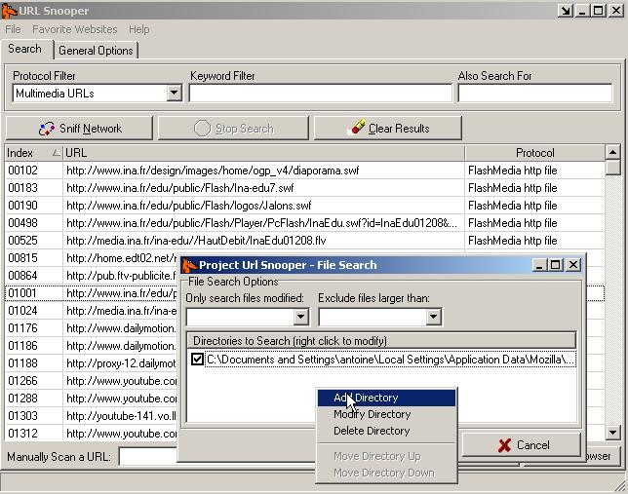

Comment trouver l’adresse du cache de FireFox

Aller dans FireFox et taper about :cache dans la barre d’adresse de FireFox, ce qui donne ceci

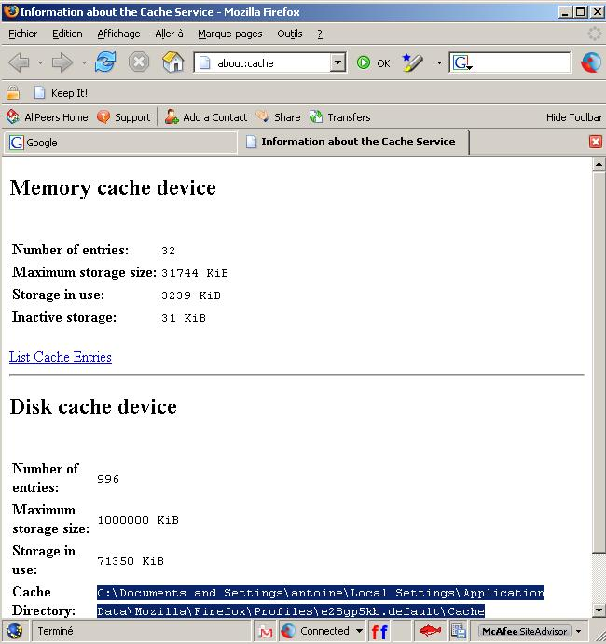

Vous y trouvez l’adresse du Cache Directory, notez-là.

Dans la fenêtre d’URLSnooper qui est vide , le clic droit ouvre le menu ci-dessus, choisissez Add Directory ce qui ouvre la fenêtre de désignation du repertoire Cache dans l’arborescence de votre disque dur

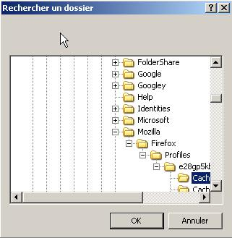

Cliquez sur OK et l’adresse du cache est désormais paramètrée dans URLSnooper. Vous avez fait le plus difficile et ceci une fois pour toutes.

2ème étape : récupération d’une video

Maintenant il suffit de lancer d’abord URLSnooper, puis la lecture en streaming de la video qui vous intéresse.

URLSnooper « sniffe » toutes les adresses du cache et vous les affiche ainsi

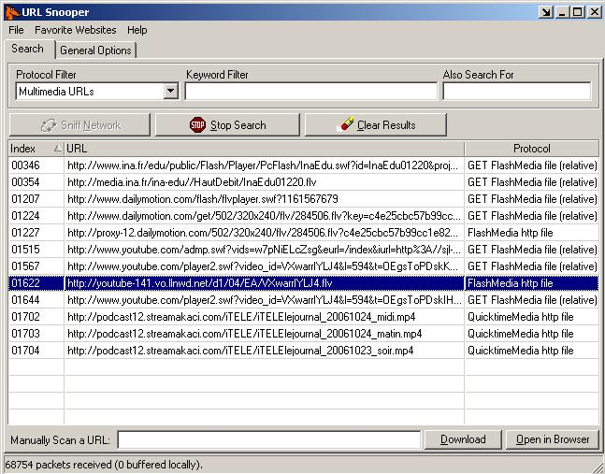

Il suffit de repérer l’URL du fichier FlahVideo .flv de la selectionner de faire un clic droit et de choisir dans le menu l’option Copy selected URL to Clipboard (copier l’URL choisie dans le presse-papier)

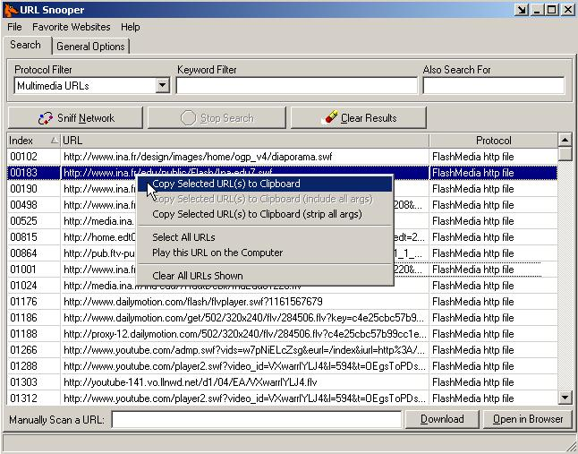

Vous vous rendez ensuite dans FireFOx, vous ouvrez un nouvel onglet, vous collez l’adresse récupérée puis OK
La fenêtre classique de téléchargement de FireFox s’ouvre et c’est fini.

Enfin presque, car il faut encore transformer le fichier obtenu qui est en général au format Flash Video, extension .flv, en fichier video classique .avi

Pour cela on utilise le logiciel MediaCoder, à télécharger de manière classique.

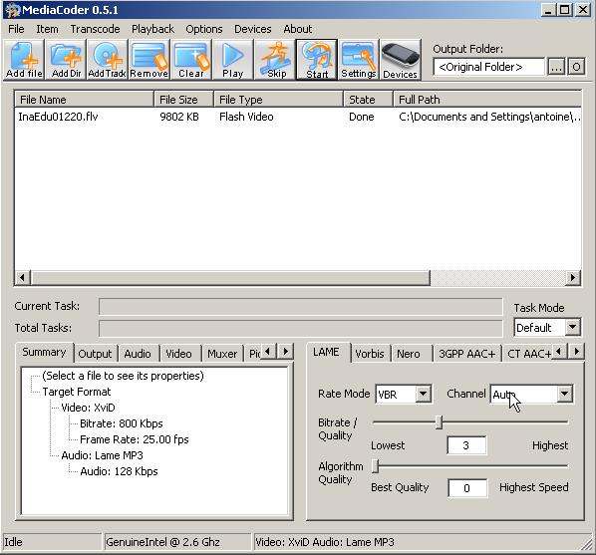

Faire glisser l’icône du fichier à convertir dans la cette fenêtre, puis cliquer sur le bouton Start. Dans le même dossier que le fichier d’origine, sera créé le fichier .avi. Le paramétrage par défaut de MediaCoder correspond aux fichiers avi souhaités.

